## ctrl+shift+backSpace：跳转到上次编辑的地方

## ctrl+left/right：单词跳转至头或尾

## column selection mode：多行编辑，配合2使用

## alt+\：代码提示

## shift+enter：在下面从新开始一行

## ctrl+enter：在上面从新开始一行

## ctrl+alt+i：格式化代码（代码头制表符）

## ctrl+alt+L：格式化代码（代码中多余空格等）

## ctrl+alt+o：将import入的无用类删除

## shift+ctrl+U：大小写转换

## alt+/：上一个元素（自动把上一个元素的内容粘贴到光标处）

## 查找：

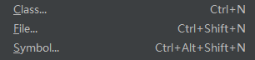

## Ctrl+Q：查看文档

## Ctrl+P：方法参数提示

## Ctrl+U：查看父类实现

## Shift+F6：更改symbol

## Ctrl+F6：更改方法签名

在左大括号或右大括号前或后双击自动选中被此对大括号包裹的内容

在方法前特定位置双击选中方法全部

## Ctrl+h:查看类的继承结构

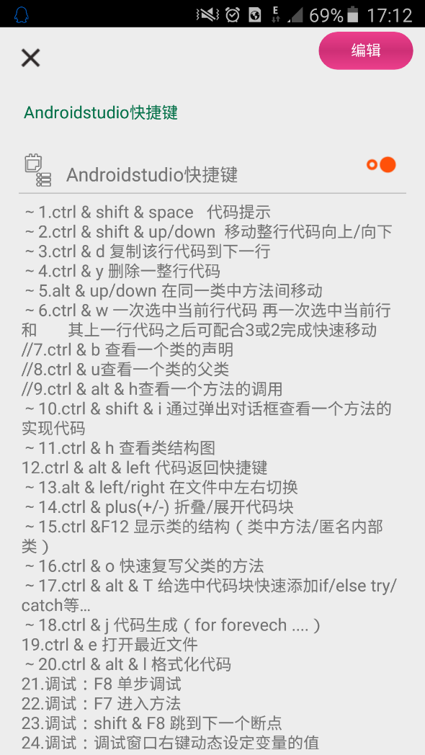

## Ctrl+shift+enter：快速补全行末分号

## Ctrl+shift+v：粘贴板历史

## Home：行首

## End：行尾

## F2：快速错误定位

## 打开运行版：F12

## Ctrl+B：直接跳转到类、方法、成员变量定义的地方。与Ctrl+鼠标左键效果一样

## Ctrl+F12 在类中快速定位某个方法或属性